Unsere Klassenfahrt
Wir mussten um 8 Uhr in der Schule sein. Da haben wir unsere Koffer zum Bus getragen und sind eigestiegen. Dann mussten wir fast eine Stunde fahren. Als wir angekommen sind, haben wir die Koffer in einen großen Saal gestellt und dann sind wir sofort spazieren gegangen mit den Klassen von Joffer Théa und von Joffer Frisch . Danach gingen wir in unsere Zimmer und packten unsere Koffer aus. Wir haben unsere Hände gewaschen und zu Abend gegessen. Dann haben wir noch unten gespielt und danach haben wir geduscht. Wir sind sofort ins Bett gegangen, aber in der Nacht konnte ich nicht schlafen.
An zweiten Tag haben wir morgens gefrühstückt und unsere Brote geschmiert. Wir sind zurück ins Zimmer gegangen und haben uns fertig gemacht. dann sind wir 8 oder 9 stunden gewandert und es war so schön. Da waren viele Löcher und Felsen. Ich dachte ich wäre in Nepal. Danach sind wir mit dem Bus wieder zurückgefahren. Wir waren sehr müde und haben sofort gegessen. Dann haben wir gespielt und wir Mädchen mussten früher raufgehen, weil wir mussten unsere Haare waschen und föhnen und das dauert sehr lange.
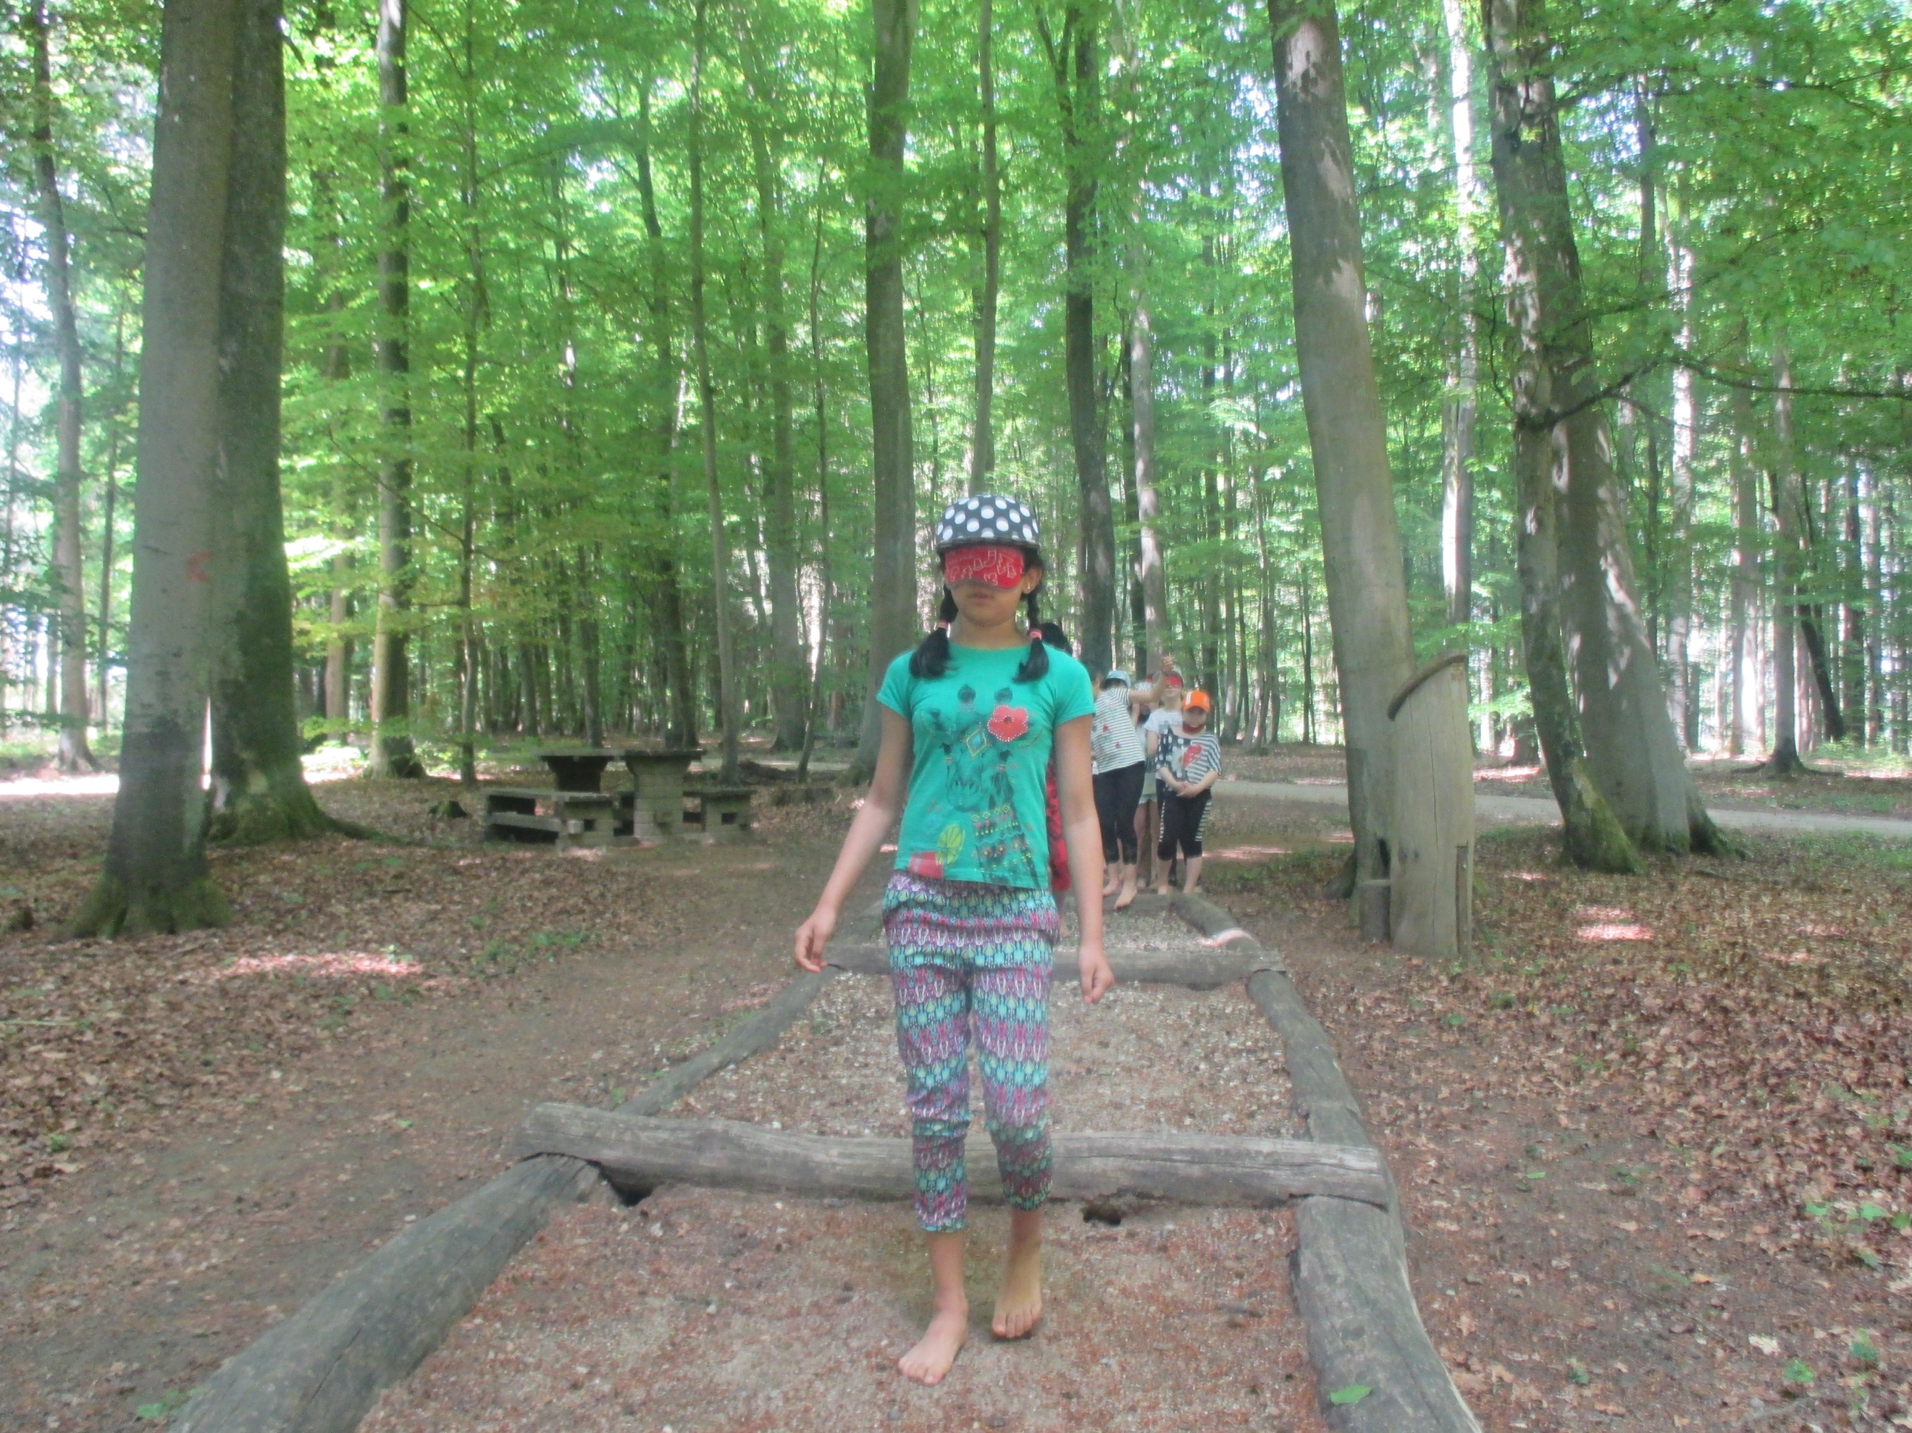
Am dritten Tag haben wir morgens gefrühstückt und dann unsere Koffer gepackt.

Kalpana, 10 Jahre, Klasse 3.1 B
